**УМЕЕМ ЛИ МЫ СЛУШАТЬ И СЛЫШАТЬ РЕБЕНКА ?**

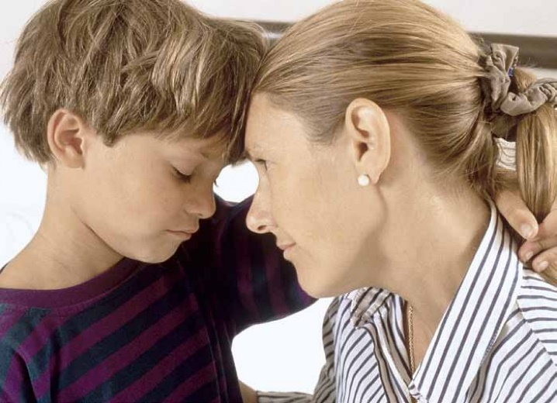От того, насколько мы умеем слушать, а главное слышать друг друга, зависит то, насколько гармоничными будут наши отношения с окружающими, с близкими нам людьми. Часто эти отношения бывают нарушены, особенно, когда один из участников общения испытывает на момент общения какие-то негативные чувства. В данном случае можно использовать, так называемые, **«правила активного слушания».**

1. Беседуя с ребенком, нужно обязательно повернуться к нему лицом, также важно смотреть ему в глаза (чтобы ваши и его глаза были на одном уровне, можно присесть рядом, притянуть ребенка к себе и пр.)
2. Видя негативное переживание малыша, не задавайте ему много вопросов. Такая форма беседы не отражает сочувствия. Лучше назовите чувства, которые он возможно испытывает. Желательно, чтобы и ваши слова звучали в утвердительной форме («Ты плачешь, тебе, наверное, очень обидно»)
3. В беседе важно держать паузу между репликами – это помогает ребенку разобраться в своих чувствах. Если его глаза смотрят не на вас, а в сторону или вдаль, то продолжайте молчать, в нем происходит сейчас очень важная и нужная работа.
4. Отвечая на переживания ребенка, старайтесь точнее обозначить, что вы поняли те чувства, которые он испытывает. («Я понимаю, тебе сейчас очень обидно»)

Результаты этого метода:

* исчезают или значительно ослабевают отрицательные переживания ребенка;
* убедившись, что взрослый готов его слушать, ребенок начинает еще больше рассказывать о себе; иногда в одной беседе разматывается целый клубок проблем и огорчений; - высказывая наболевшее ребенок сам продвигается в решении своей проблемы;

- ребенок сам начинает слушать взрослых активно, т.е. внимать, проявлять обратную связь.